Commémoration, 11 novembre 2019 Le Monastier sur Gazeille
Collège Laurent-Eynac

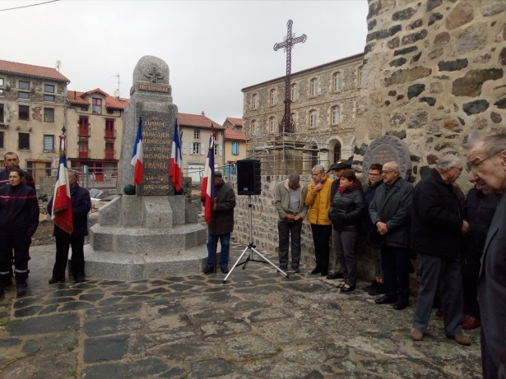
A la 11ème heure, du 11ème mois, de la 5ème année de la guerre, les armes se sont tues, laissant le champ aux larmes.
En 1918, on dénombre 10 millions de morts en Europe,
Personne n’était prêt à cette hécatombe.
Après la guerre, on commence à reconstruire, les maisons, les ponts, même les cathédrales. Mais des morts, que restera-t-il ?
Sinon cette injonction, ne pas les oublier, ne jamais permettre une telle catastrophe !!
On consent alors à la mémoire, en érigeant des monuments, partout, sur les champs de batailles et dans chaque commune, autour desquels chacun des morts de la guerre est rappelé à sa famille, son village, son bataillon.
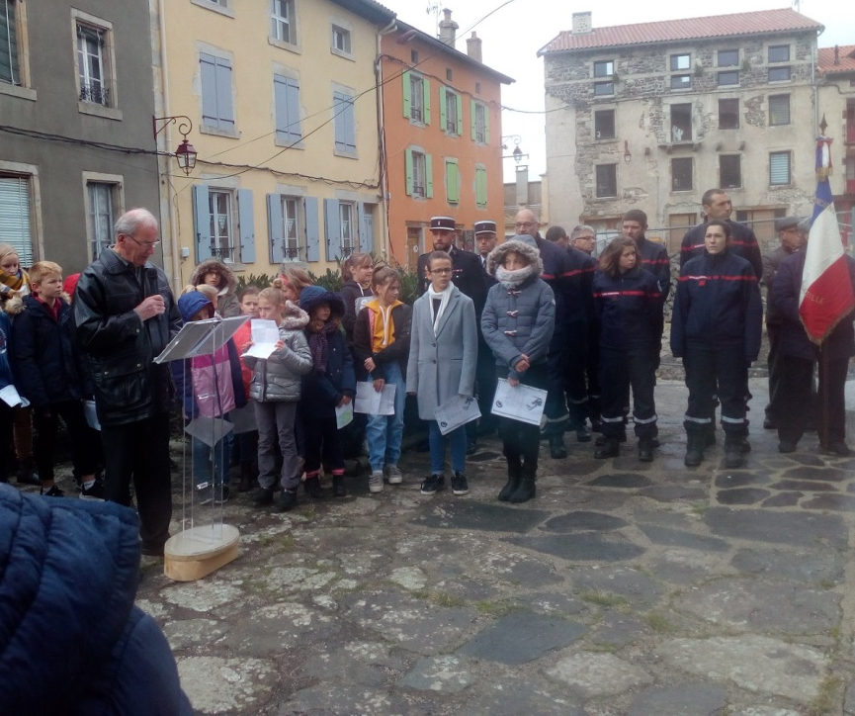
Selon les pays, le 11 novembre devient ou non un jour férié, surtout un jour de recueillement, aujourd’hui de commémoration.

La guerre a détruit des hommes, a détruit des familles, les commémorer doit les faire revivre.
Ainsi l’année 1919, il y a cent ans, fut celle du retour à la paix, dans la douleur.
